LIQUIDACION DE COSTAS PROCESALES

Ref. Proceso Ordinario de LUIS ALBERTO EPIAYÚ EPINAYÚ contra NACIÓN – MINISTERIO DE COMERCIO – INDSUTRIA Y TURISMO.

RAD. 44-001-31-05-002-2018-00183-00

LA SUSCRITA SECRETARIA, EN CUMPLIMIENTO DE LAS SENTENCIAS DE PRIMERA Y SEGUNDA INSTNCIA SE PROCEDE A LIQUIDAR LAS COSTAS DEL PROCESO ASÍ:

AGENCIAS EN DERECHO PRIMERA INTANCIA……………………………….…$200.000.oo

AGENCIAS EN DERECHO SEGUNDA INSTANCIA……………………………….$454.268,oo

SECRETARIA: ........................................................................................-------0-------

TOTAL: .................................................................................................... $654.268,oo

SON: SEISCIENTOS CINCUENTA Y CUATRO MIL DOSCIENTOS SESENTA Y OCHO PESOS.

Riohacha, mayo 12 del 2022.

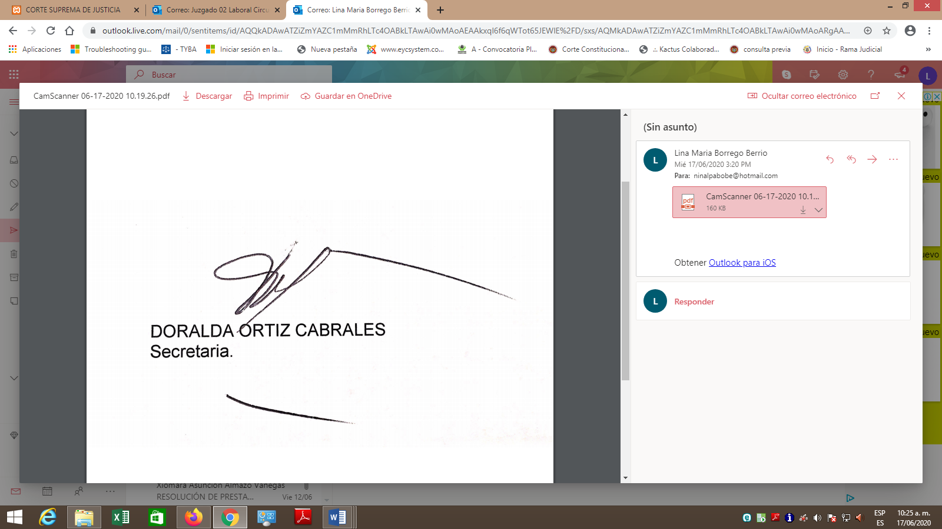

S E C R E T A R Í A.

AVISO DE TRASLADO DE LIQUIDACION DE COSTAS DENTRO DEL PROCESO QUE SE ANOTA CONTINUACIÓN-

CLASE PARTES TRASLADO VENCIMIENTO

|  |  |  |  |
| --- | --- | --- | --- |
| ORD. 440013105002-2018-00183-00 | LUIS ALBERTO EPIAYÚ EPINAYÚ VS NACIÓN-MINCOMERCIO. | MAYO 12 DE 2022 | MAYO 12 DE 2022 |

SECRETARIA. Riohacha, Mayo 12 del 2022.

CERTIFICO: Que el presente Aviso, se fija en el portal web de la Rama Judicial – Juzgado Segundo laboral del circuito y en TYBA WEB, por el término de un (1) día, en Traslado a las partes el cual inicia a las 8:00 a.m. y vence a las 6:00 p.m. (art. 108 del C. de P. Civil.), vencido el cual, se corre traslado a las partes de la liquidación por el término de tres (3) días.



.

Riohacha, mayo 12 de 2022

En la fecha, fijé en Lista por el término de un (1) día, la anterior Liquidación conforme artículo 110 del C.G.P.

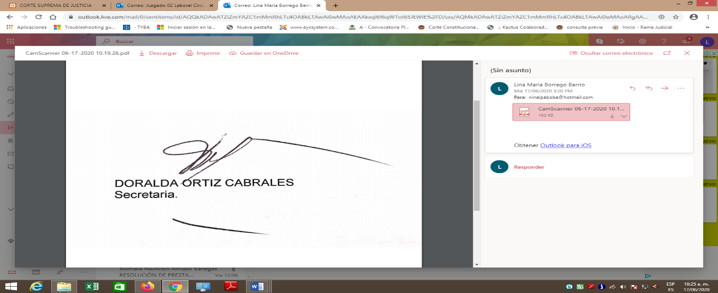

SECRETARIA. Riohacha, mayo doce (12) de dos mil veintidós (2022)

Conste que a partir de la fecha, se corre Traslado a las partes de la Liquidación por el término de tres (3) días hábiles contados a partir de las 8:00 a.m. del día de hoy. (Art. 446 del C. G. de. P.)

El término vence el 17 de mayo de dos mil veintidós (2022) a las 6:00 p.m.

